**Параллельность прямых и плоскостей**

1. Один конец данного отрезка АВ лежит в плоскости α, а другой находится на расстоянии

10 см от неё. Найти расстояние от середины данного отрезка до плоскости α,

2. Концы отрезка отстоят от плоскости α на расстояниях 3 см и 7 см. Найдите расстояние от середины отрезка до плоскости α.

3. Через точку К, не лежащую между параллельными плоскостями α и β, проведены прямые *l* и *m*. Прямая *l* пересекает плоскости α и β в точках А1 и А2 соответственно, прямая *m* – в точках В1 и В2. Найти дайну отрезка А2В2, если КА1 : А1А2 = 2 : 3, А1В1 = 8 см.

4. Концы отрезка АВ отстоят от плоскости α на расстояние АА1 = 2 см, ВВ1 = 4 см.

(А1 и В1 точки на плоскости α). Найдите расстояние от середины отрезка до плоскости α.

5. Концы отрезка отстоят от плоскости α на расстояниях 2 см и 5 см. Найдите расстояние от середины отрезка до плоскости α.

6. Дан треугольник АВС. Плоскость, параллельная прямой ВС, пересекает АВ в точке В1,

а сторону АС – в точке С1. Найдите длину отрезка В1С1, если ВС = 6,3 см, ВВ1 : В1А = 3 : 4.

7. Через точку А не лежащую между параллельными плоскостями α и β, проведены прямые *а* и *b*. Прямая *а* пересекает плоскости α и β в точках В1 и В2 соответственно, прямая *b* в точках С1 и С2. Найти длину отрезкаВ2С2, если АВ : В1В2 = 4 : 5, В1С1 = 12 см.

8. Один конец данного отрезка СД лежит в плоскости α, а другой находится на расстоянии 8 см от неё. Найти расстояние от середины отрезка до плоскости.

9. Точка М лежит вне плоскости треугольника АВС. Точки Р, К, Е, Н – середины отрезков АВ, МА, МС, ВС соответственно. Докажите, что четырёхугольник РКЕН – параллелограмм.

10. В Δ МNК МN поделена на три равные части и через точки деления параллельно МК проведены две параллельные плоскости. Больший из двух отрезков, находящийся между сторонами Δ, равняется 16 см. Найдите МК.

11. В Δ АВС сторона АВ поделена на три равные части и через точки деления проведены две параллельные плоскости ( ⎪⎪ основанию АС ). Меньший из двух полученных в Δ АВС отрезков, который находится между сторонами, равен 3 см. Найдите АС.

12. В плоскости α лежат точки М и N. Точка К не лежит в плоскости α. Докажите, что прямая, проходящая через середины отрезков МК и NК, параллельна плоскости α.

13. Доказать, что если прямые АВ и СД не лежат в плоскости, то прямые АС и ВД также не лежат в плоскости.

14. Точки А, В, С не лежат на одной прямой. М ∈ АВ, К ∈ АС, X ∈ МК. Доказать, что

X ∈ ( АВС )

15. Даны скрещивающиеся прямые *а* и *b*. Как может быть расположена прямая *а* относи­тельно *с*, если *с* ⎪⎪ *b*?

16. Дан куб АВСДА1В1С1Д1. Как расположены прямые:

а) АА1 и ВВ1, б) А1В1 и ВВ1; в) А1А и Д1С1?

17. Прямые *а* и *b* лежат соответственно в плоскостях α и β, которые пересекаются по прямой *с*. Прямые *а* ⎪⎪ *с*, *b* ⎪⎪ *с*. Что можно сказать о взаимном расположении *а* и *b*?

18. Прямые *а* в *b* лежат в одной плоскости. Могут ли прямые *а* и *b*:

а) пересекаться; б) быть параллельными; в) скрещиваться?

19. Прямые *а* и *b* параллельны. Точки А и В принадлежат прямой *а*, точки С и Д принадлежат прямой *b*. Лежат ли прямые АС и ВД в одной плоскости?

20. Через середины К и М сторон Δ АВС ( К ∈ АВ, М ∈ ВС ) проведена плоскость. Какое расположение занимает проведённая плоскость относительно стороны АС?

21. Даны скрещивающиеся прямые *а* в *b*, точки А и В лежат на прямой *а*, точки С и Д – на прямой *b*. Докажите, что прямые АС и ВД скрещивающиеся.

22. Прямая ЕF, не лежащая в α, параллельна стороне АВ параллелограмма АВСД, расположенного в плоскости α. Как расположены прямые: ЕF и СД, ЕF и ВС, АВ и ДЕ, АС и ВЕ, ВС и ДЕ.

23. Параллелограммы АВСД и АВС1Д1 лежат в разных плоскостях. Доказать, что СДД1С1 –

параллелограмм.

24. Один конец данного отрезка МN лежит в плоскости α, а другой находится на расстоянии

5 см от неё. Найти расстояние от середины отрезка до плоскости α.

25. Дан куб АВСДА1В1С1Д1. Назовите несколько параллельных отрезков, перпендикулярных, скрещивающихся.

26. Прямые *m* и *n* пересекаются. Как расположена прямая *m* относительно прямой *d*, если:

а) *d* ⎪⎪ *n*; б) *d* и *n* пересекаются?

27. Дано: *а* ⎪⎪ *b*, *а* ⎪⎪ *с*, *b* ⎪⎪ *d*. Как расположены прямые *а* и *d*?

28. А Через точку В отрезка АВ проведена плоскость α. Отрезок АВ

разделён точкой С в отношении 3 : 4 ( считая от А к В), отрезок СД,

С Д равный 12 см, проведён параллельно плоскости α. Через точку Д

проведена прямая АД, пересекающая α в точке Е. Определите ВЕ?

В Е

29. N M Ромб АВСД и трапеция ВСМN ( ВС – основание трапеции ) не

лежат в одной плоскости. Как расположены прямые МN и АД?

B C

A D

30. Диагональ и сторона трапеции параллельны плоскости α,

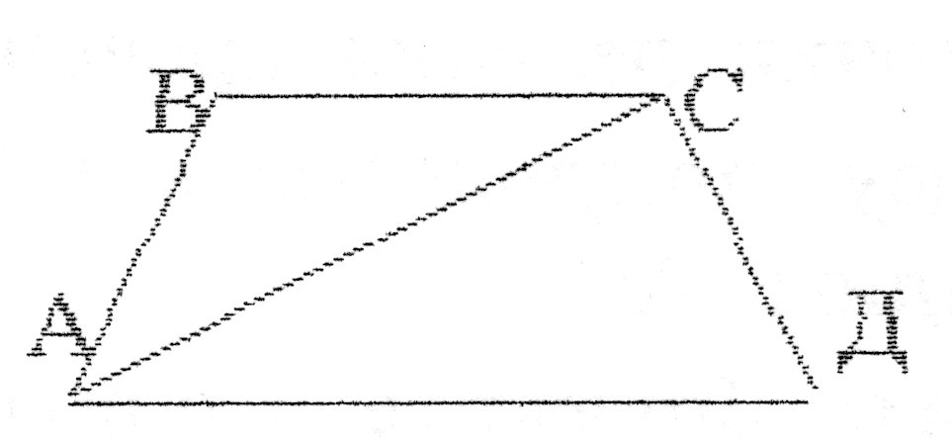 Как расположены плоскость α и плоскость, в которой лежит

трапеция?

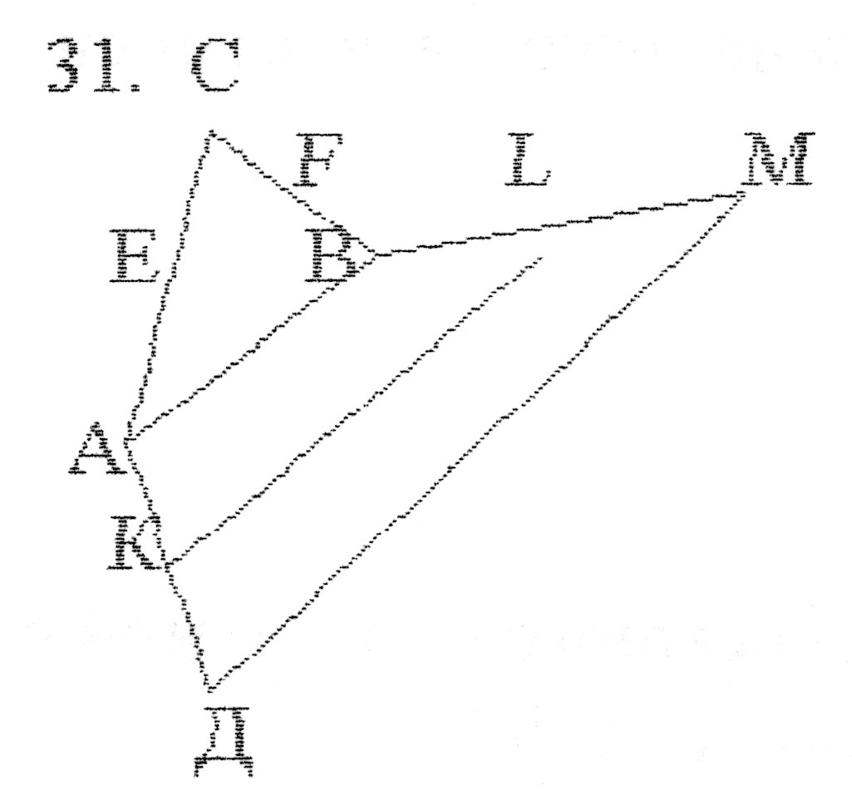 Даны Δ АВС и трапеция АВМД ( АВ – основание трапеции),

не лежащие в одной плоскости. Как расположены средние линии треугольника и трапеции?

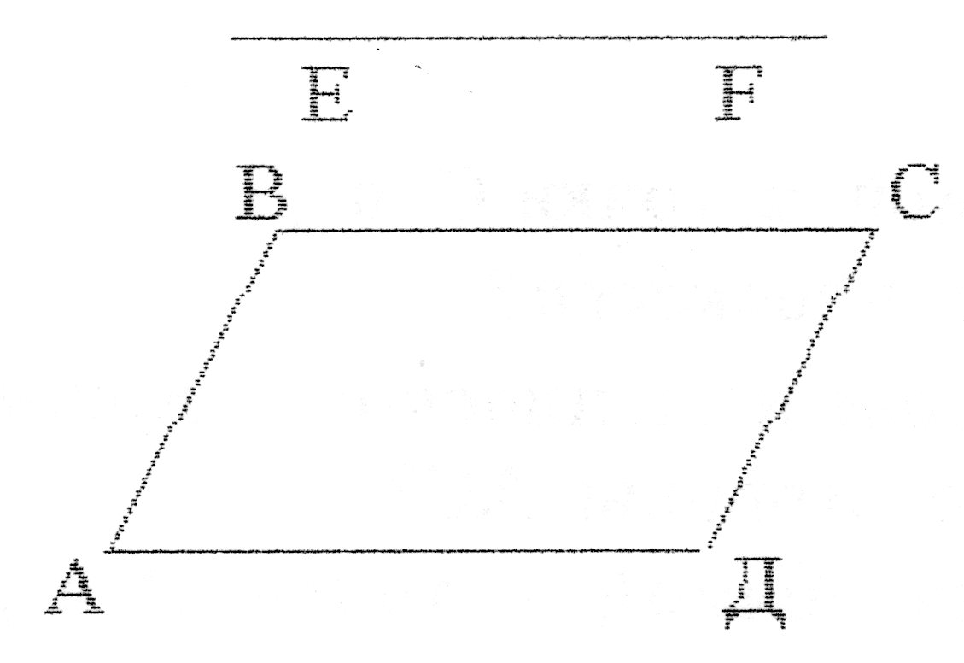32.

Прямая EF не лежащая в плоскости прямоугольника АВСД,

параллельна стороне ВС. Докажите, что EF и АД параллельны.

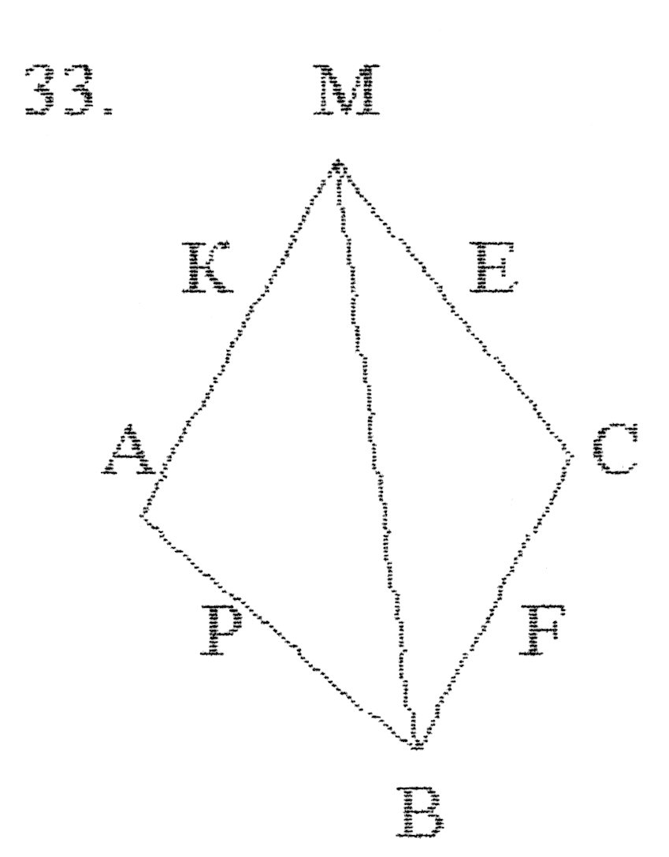

Точка М лежит вне плоскости Δ АВС. К – середина АМ, Р – середина АВ, Е - середина МС, Е – середина МС, F – середина ВС. Как расположены прямые КЕ и РF?

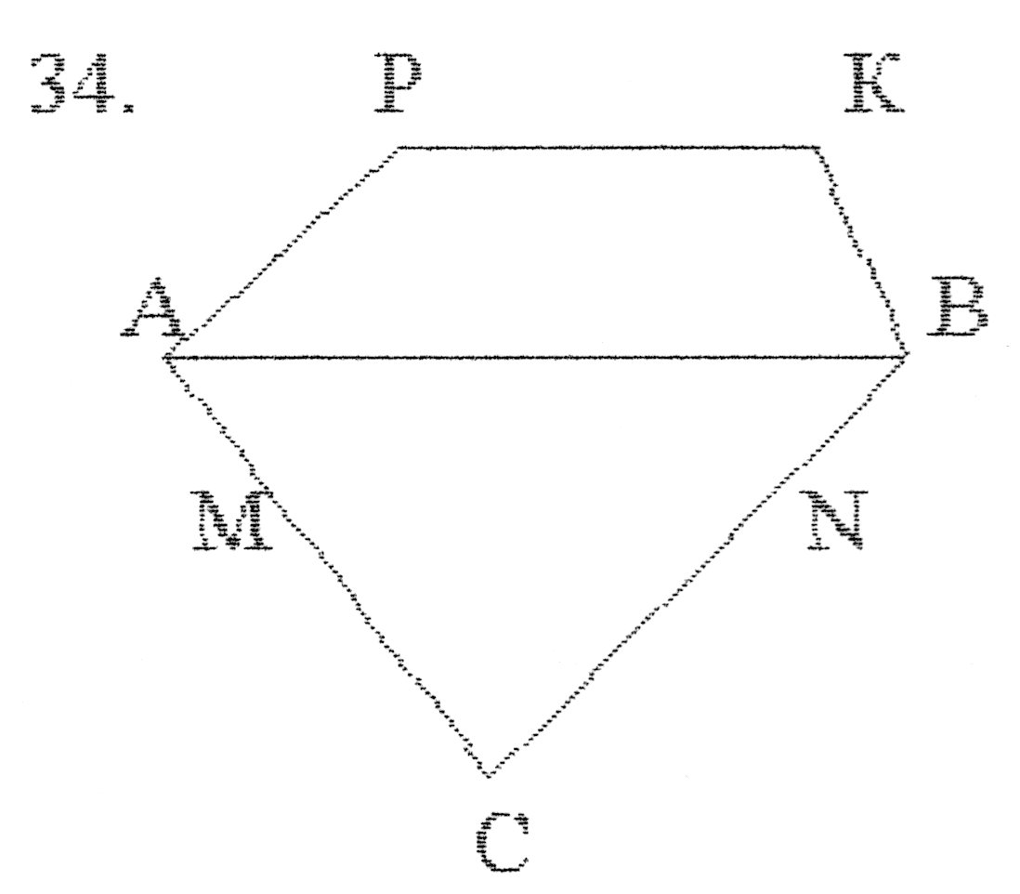Треугольник АВС и трапеция АВКР (АВ – основание) не лежат  
в одной плоскости. Как расположены РК и МN, где МN – средняя линия Δ АВС?

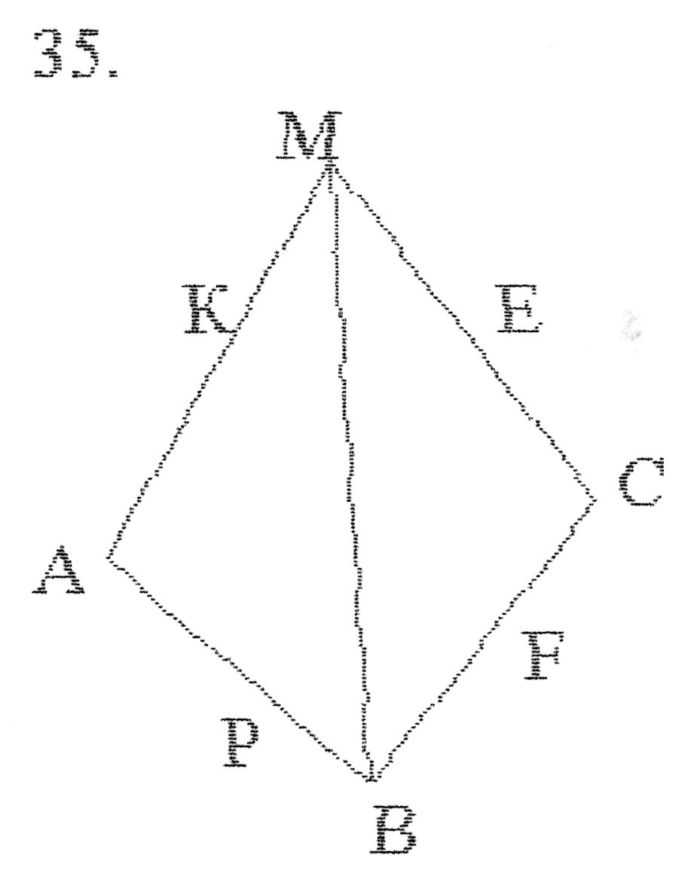

Точка М лежит вне плоскости Δ АВС. Точки К, Р, Е, F – середины отрезков МА, АВ, МС, ВС. Как расположены прямые КР и ЕF?

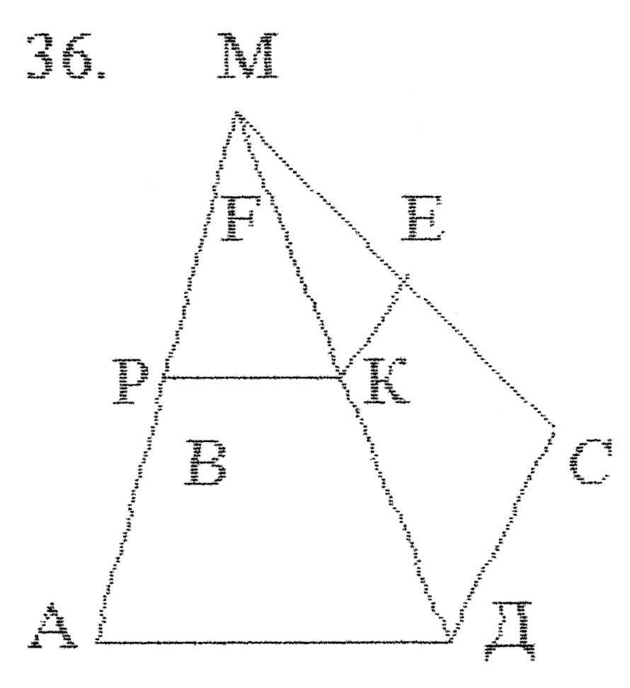 Точка М лежит вне плоскости параллелограмма АВСД. Точки Р, F, Е, К – середины МА, МВ, МС, МД соответственно. Определите вид четырёхугольника РFЕК.